**Colegio Calasanz Femenino**

**Asignatura: física  
Informe comprobación leyes del péndulo simple**

**Integrantes:**

**Paola Andrea Campos  
Lina Vanessa Castellanos**

**Angie Vanessa Zambrano**

**Presentado a:**

**Javier Humberto Bobadilla**

**Grado**

**Once - A**

**Bogotá D.C**

**INFORME FISICA  
COMPROBACION LEYES DEL PENDULO SIMPLE**

**Objetivos:**

1. **Comprobar cómo actúa un péndulo según las características del movimiento que represente**
2. **La práctica tiene como objetivo fundamental demostrar experimentalmente la teoría aprendida a partir de las leyes del péndulo evidenciándolo nosotros mismos mediante la variación de la longitud, masa, y ángulo.**

**Materiales:**

* **Peso (En este caso fue una cartuchera), en la que se manejaron tres pesos diferentes**
* **Cuerda o cabuya (adecuada a diferentes longitudes hasta 150 cm)**
* **Cronometro**
* **Transportador**
* **Metro o regla larga.**

**Procedimiento:**

La práctica se dividirá en tres partes en las cuales se medirá el periodo de 5 oscilaciones de las cuales deberá llevar un registro de por lo menos 8 valores en cada caso.

Primera: en el primer ejercicio se mantendrá constante las variables masa y ángulo modificando solo la longitud con magnitudes entre 1.50 a 50 cm.

Segunda: Se mantendrán constantes las variables masa y longitud modificando únicamente el ángulo recomendando usar valores entre 90 y 10 grados.

Tercera: Aquí las variables ángulo y longitud permanecen constante modificando la masa se sugiere sea de 500 a 100 gr.

**Marco Teórico:**

**Leyes de los péndulos:**

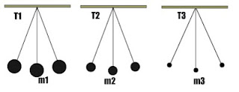

**Ley de masas:** Esta ley concretamente dice que: En dos péndulos con la misma longitud pero de diferentes masas el periodo de los péndulos es igual porque el periodo es independiente de la masa y de su naturaleza.

**Ley del isocronismo:**El periodo de oscilación de un péndulo es independiente de la amplitud. Siempre que éstas sean suficientemente pequeñas como para que la aproximación senθ ≈ θ sea aceptable.

**Ley de las longitudes:**A mayor longitud mayor periodo de oscilación, y a menor longitud menor periodo de oscilación, es decir son directamente proporcional.

**Resultados:**

**Variación de la Longitud:**

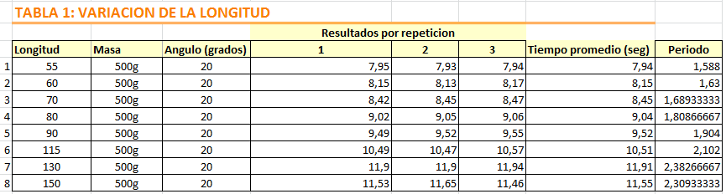

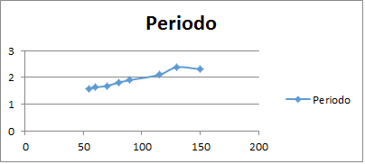

**Variación de la masa:**

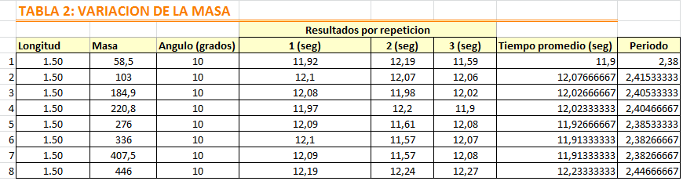

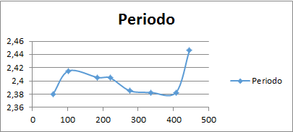

**Variación del Angulo (20º - 90º)**

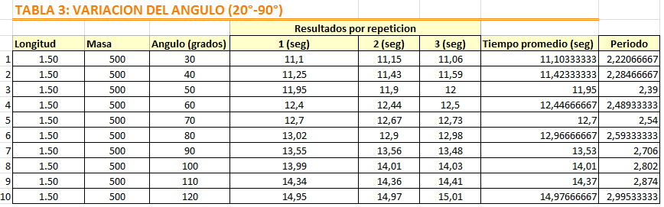

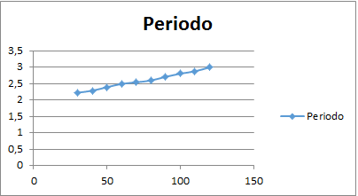

**Variación del Angulo (5º - 20º)**

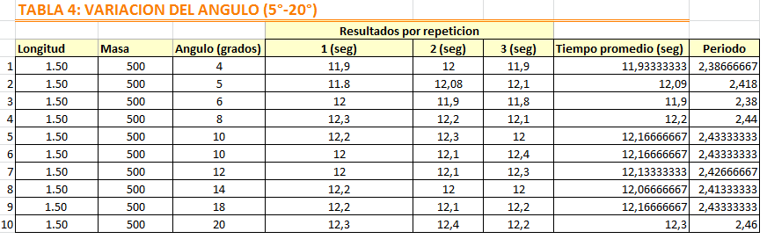

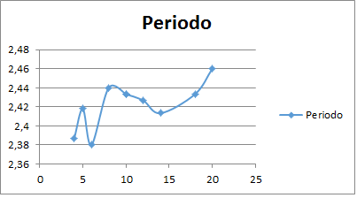

**Conclusiones:**

Después de haber realizado las mediciones y cálculos respectivos con respecto al péndulo simple y su relación con la longitud, ángulo y masa se ha llegado a las siguientes conclusiones:

* El período de un péndulo sólo depende de la longitud de la cuerda y el [valor](http://www.monografias.com/trabajos14/nuevmicro/nuevmicro.shtml) de la gravedad (la gravedad varia en los [planetas](http://www.monografias.com/trabajos/sistsolar/sistsolar.shtml) y [satélites](http://www.monografias.com/trabajos12/comsat/comsat.shtml) naturales**, además el tiempo tampoco afecta las oscilaciones es decir, no varían mucho, ya que el tiempo cambia solo por algunas milésimas**).
* Debido a que el período es independiente de la masa, podemos decir entonces que todos los péndulos simples de igual longitud en el mismo sitio oscilan con períodos iguales.
* A mayor longitud de cuerda mayor período.